Тема недели: Школьные принадлежности

(с 6 мая по 15 мая)

Задачи: уточнить и расширить представления детей о поведении детей в школе и об учебной деятельности; поддерживать желание учиться
Формировать умение видеть взаимосвязь между учебой и успехами человека во взрослой жизни, самостоятельно наблюдать, делать выводы и умозаключения. Развивать диалогическую речь.
Воспитывать у детей познавательный интерес к серьезным видам деятельности.
Словарь: ученик, учитель, школьные принадлежности, книга, тетрадь, ручка, пенал, линейка, карандаш.

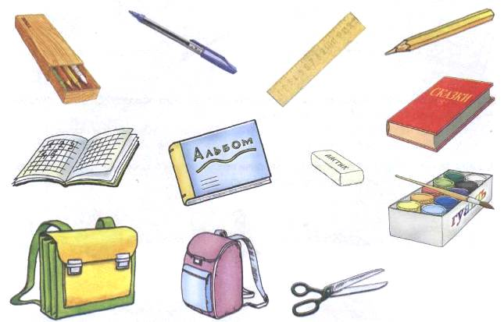

Первый день
Познавательное

Тема : «Что такое школа? Почему надо учиться?»

Цель: дать представление о школе, об учениках и учителях; расширять знания детей о значении учебы для человека ; закрепить знания детей о профессиях, дать представление о профессии учителя внимание, логическое мышление ; обогащать и активизировать речь детей. Воспитывать бережное отношение к учебникам, любовь к обучению, уважение к профессии учителя.

Аппликация.
Тема: «Вырежи и наклей слово «Школа»

Цель: творчески отражать свои представления о школе разными средствами, совершенствовать технику работы ножницами, изображать буквы комбинированной техникой, используя шаблоны
развивать мелкую моторику, внимательность, воображение, фантазию.
Воспитывать аккуратность, самостоятельность, умение приводить рабочее место в порядок.

Второй день
Математика
Цель: Упражнять детей в составлении задач по картинкам; учить выделять числовые данные задачи, различать вопросы сколько стало? и сколько осталось?; упражнять в порядковом счете в пределах 10; закрепить пространственные представления: перед, за (следует за), между; учить составлять из частей круга полный круг, устанавливать отношение между целым и частью.
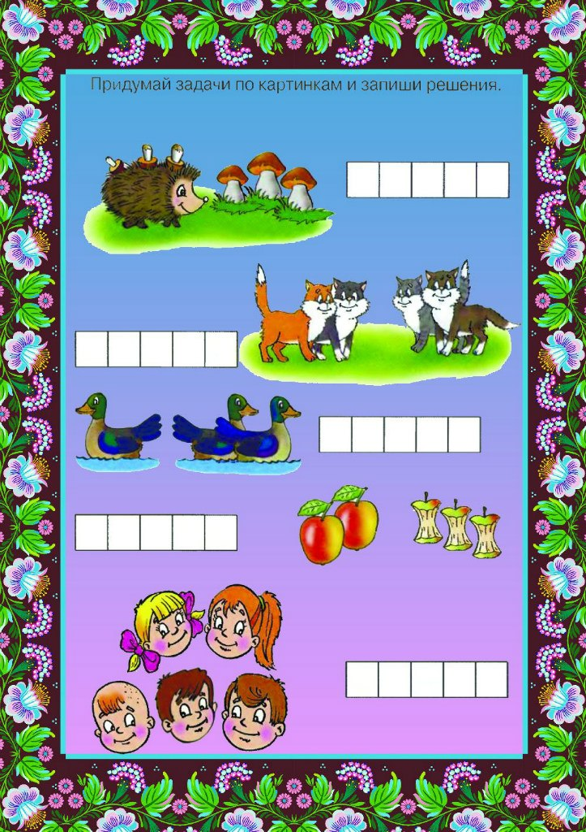

Лепка «Учитель и ученик»
Цель : упражнять в лепке человека разной формы, девочка – из конуса, мальчик – из цилиндра. Учить передавать несложные движения.
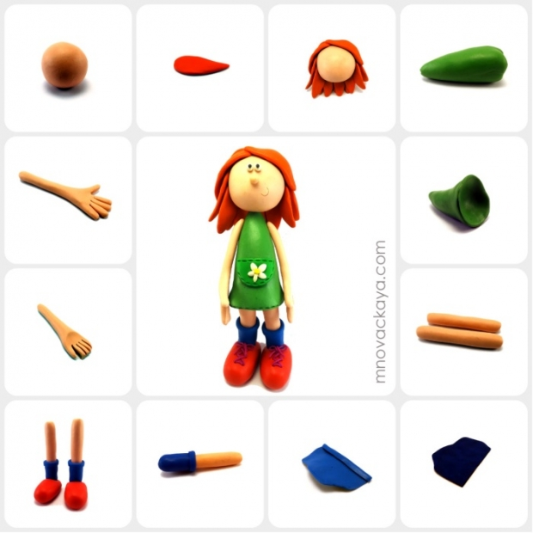
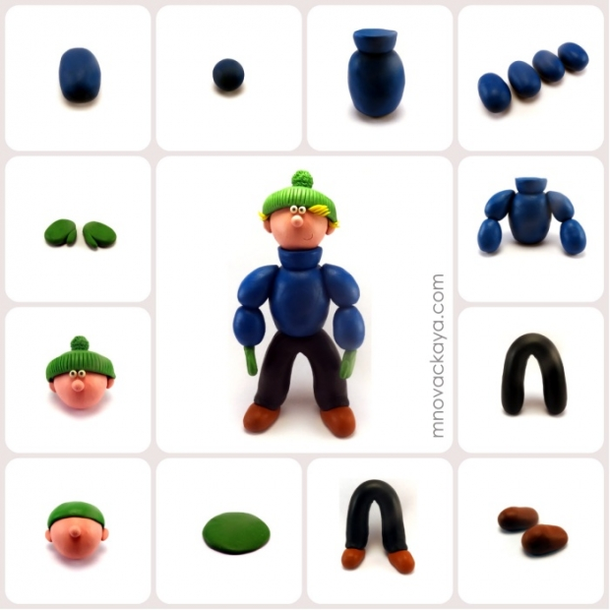

Третий день
Рисование

Тема : «Букварь» с натуры.

Цель: формировать графические навыки, умение рисовать предметы прямоугольной формы, развивать наблюдательность, внимание
Воспитывать мотивации к учению, любовь к рисованию.

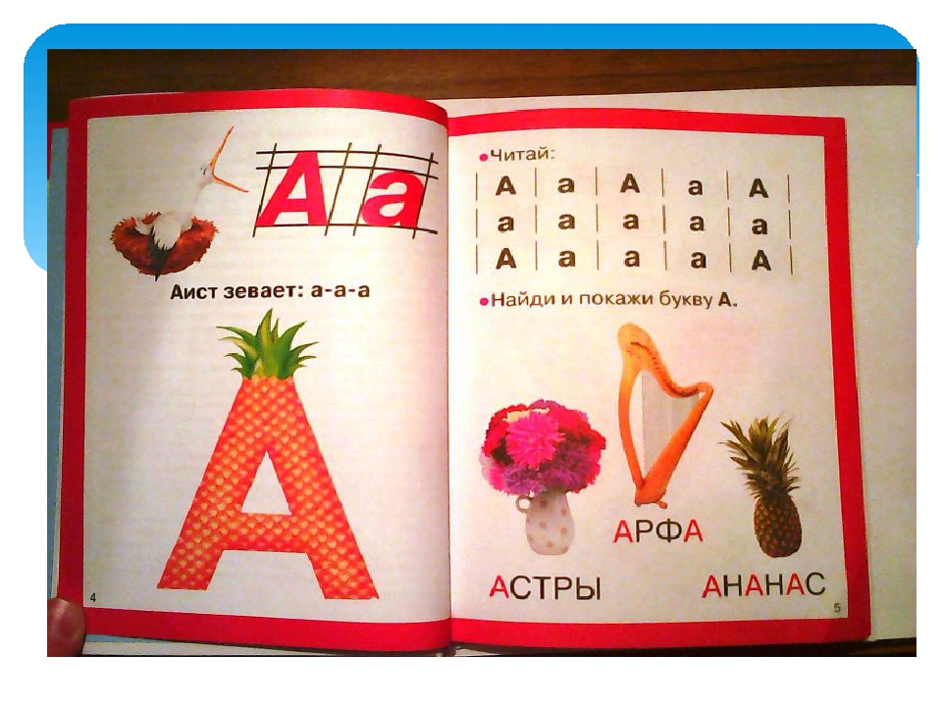

Четвёртый день
Математика
Цель: Учить детей самостоятельно придумывать тему и содержание задач по указанным числовым данным; учить отражать в рисунке условие задачи, упражнять в составлении задач по рисунку; учить решать логические задачи на поиск недостающей фигуры и доказывать правильность своего решения.

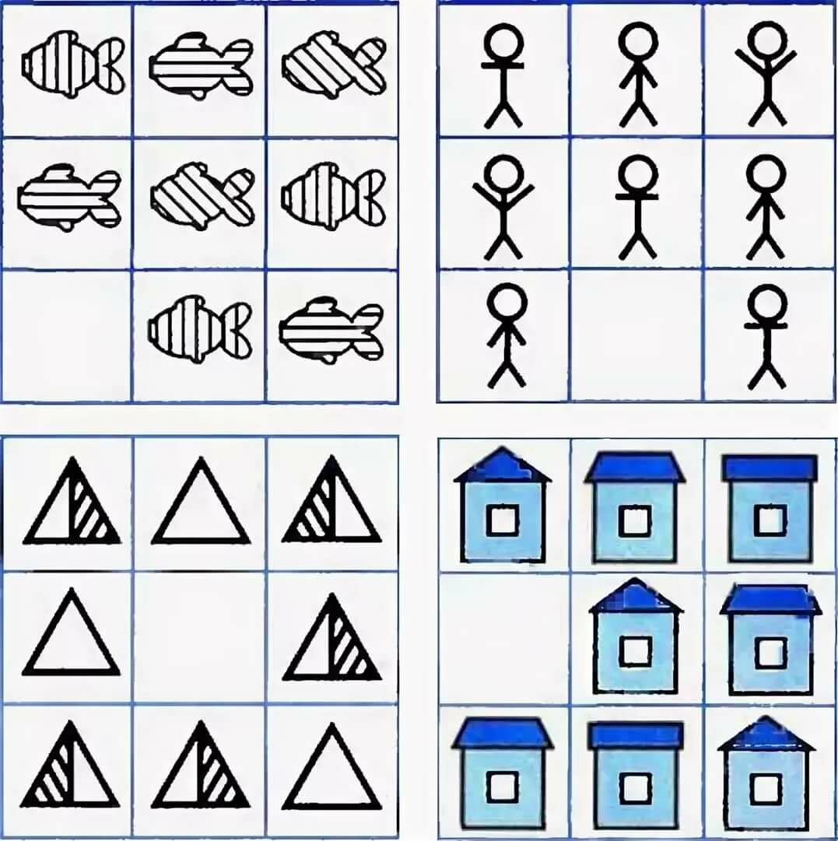
Художественная литература
Чтение Л.Н. Толстого «Филиппок»
Цель: 1. Расширять представление о жизни детей в давние времена, побуждать сравнивать современную и старую школы.
2. Дать детям представление о том, для чего нужны знания; воспитывать любовь к Родине.
3. Учить по плану и образцу рассказывать о предмете.

Пятый день

Аппликация «Закладка для книги»
Цель: уметь аккуратно вырезать по контуру прямоугольник и наклеивать на лист другого цвета. Развивать фантазию и украсить закладку геометрическими фигурами, путём складывания бумаги и украсить узором.
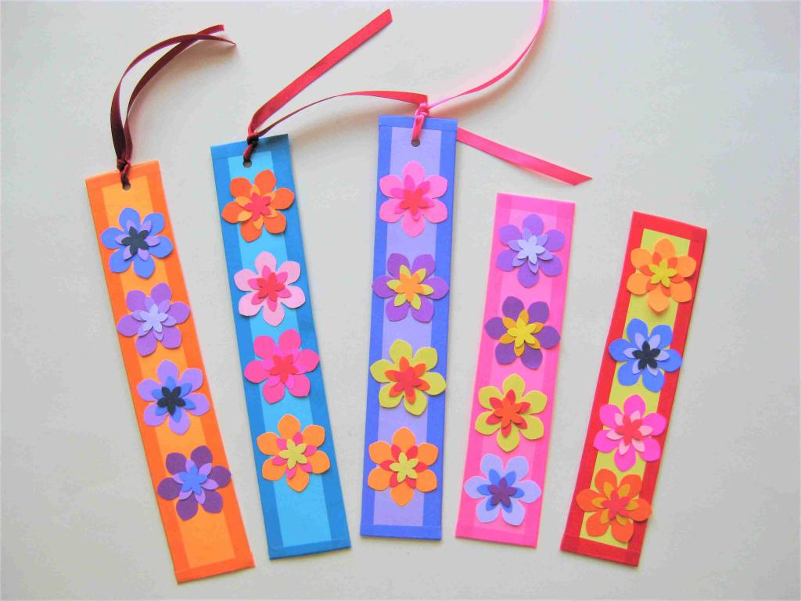
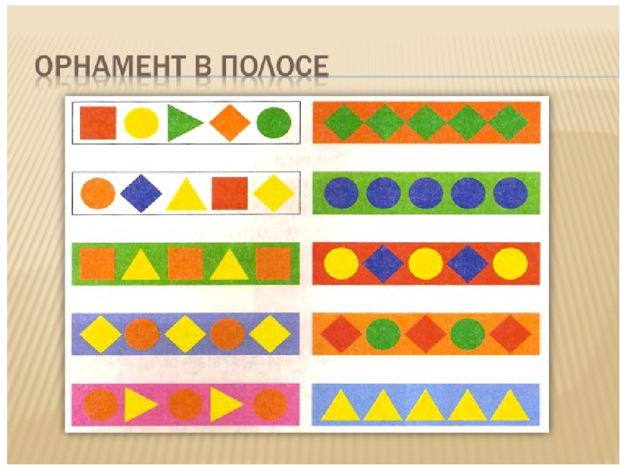

Шестой день
Математика
Цель: Учить детей составлять задачи на сложение и вычитание, формулировать арифметические действия; упражнять в сравнении смежных чисел в пределах 10, закрепить представление о последовательности чисел; учить детей решать задачи на смекалку (перестроение фигур, составленных из палочек); развивать умение планировать полный или частичный ход решения; представлять изменения, которые произойдут в результате перемещения палочек.
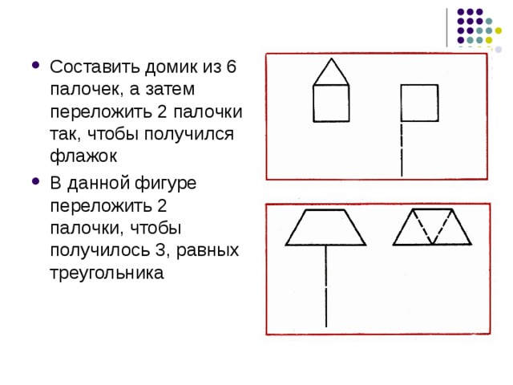
Седьмой день
Рисование
Тема: « Школьные краски».

Цель: выявление способности к составлению композиции и сюжета, овладение техникой рисования,
создать условия для отражения в рисунке своих впечатлений; выявить уровень знаний в художественном творчестве, умение передавать настроение в рисунке.
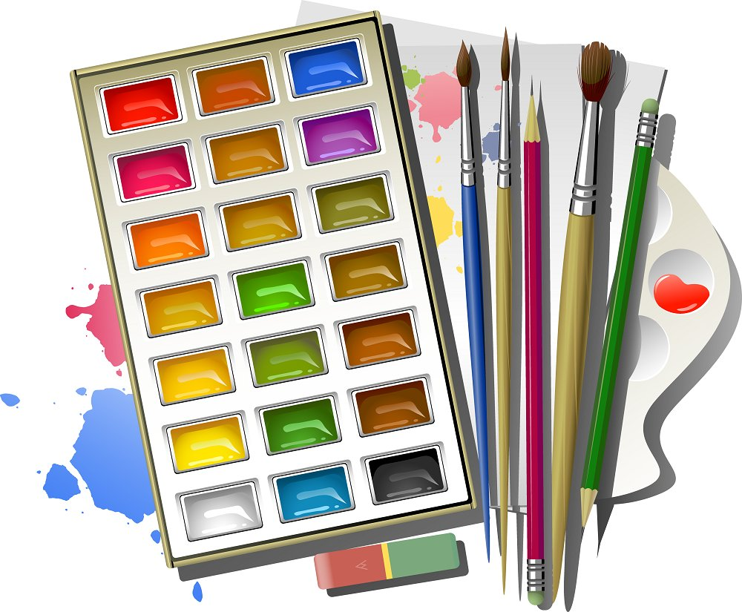

Почитать с ребенком рассказы и стихи о школе:
В.Драгунский, В.Медведев, Ю. Коваль «Смешные рассказы о школе», В.Моруга «Что ждёт меня в школе»,
А.Барто «В школу», «Первый урок».
Э.Успенский «Чебурашка идёт в школу»,
Ю.Мориц «Первое сентября»,
С.Маршак «Первый день календаря»,
Л.Петрушевская «Сказка про Азбуку»

